Министерство образования Республики Беларусь

Учреждение образования БЕЛОРУССКИЙ ГОСУДАРСТВЕННЫЙ УНИВЕРСИТЕТ

ИНФОРМАТИКИ И РАДИОЭЛЕКТРОНИКИ

Инженерно-экономический факультет Кафедра экономической информатики

Отчёт

по дисциплине

«Системы и технологии интеллектуальной обработки данных»

# Лабораторная работа №5

**ОБРАБОТКА ОПЕРАТИВНЫХ ДАННЫХ, БАЗОВЫЕ ГРАФИЧЕСКИЕ ВОЗМОЖНОСТИ**

Выполнил: студент гр.772302

Жданюк Р.А.

Проверил: Кунцевич А. А.

Минск 2020

# Задание:

1. Создать вектор из 20 элементов, воспользовавшись функцией seq.
2. Реализовать операции сложения, умножения вектора с числом.
3. Продемонстрировать работу функций с вектором: sum, max, min, prod, length, mean, var, sort, summary.

# Выполнение задания:

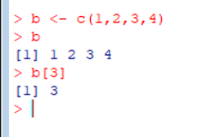

Рисунок 1 – присвоение переменной

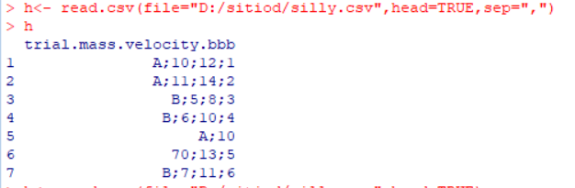

Рисунок 2 – чтение CSV файла

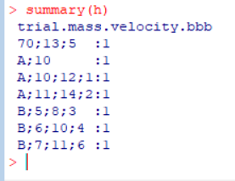

Рисунок 3 – сводные результаты

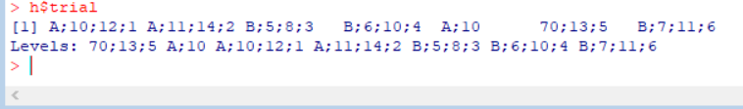

Рисунок 4 – вывод одного столбца

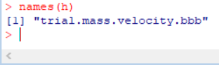

Рисунок 5 – название столбцов CSV файла

**2.     Основные типы данных**

## 2.1.          Типы переменных

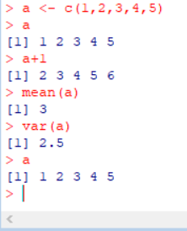

Рисунок 6 – создание числовой переменной

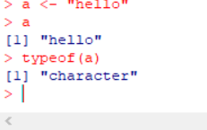

Рисунок 7 – определение типа данных

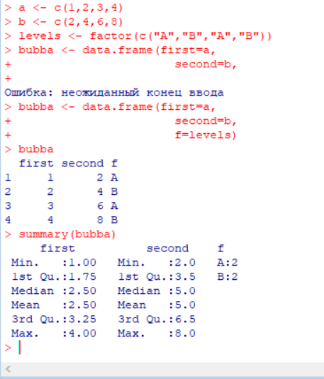

Рисунок 8 – создание data frame